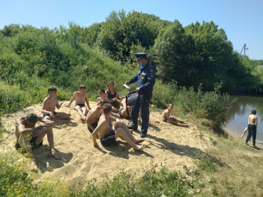

**Чтобы не случилось несчастья!**

                Уважаемые жители и гости Золотухинского района, Вас информирует отдел надзорной деятельности и профилактической работы по Золотухинскому, Поныровскому и Фатежскому районам УНДиПР ГУ МЧС России по Курской области. С наступлением жаркой и солнечной погоды приходит пора купального сезона. Чтобы купание было поистине удовольствием, необходимо соблюдать  определенные правила, как себя вести во время купания. Многие, в том числе и дети, игнорируют эти правила, что порой приводит к очень печальным последствиям.

              Даже если вы прекрасно плаваете,  это не дает гарантии безопасного отдыха на воде. Купание разрешается в оборудованных водоемах или на пляжах, которые   соответствуют санитарно-эпидемиологическим требованиям.

                Если вы решили искупаться в незнакомом водоеме, заходите в воду осторожно и медленно, обследуя при этом  дно.

                Лучшее время суток для купания – утренние часы с 8 до 10 часов и вечерние – с 17 до 19 часов. Днем не рекомендуется купаться по той причине, что возможно перегревание и находясь долго в воде, можно даже простудиться.

                Купаться лучше через  1-1,5 часа после еды. Но и на голодный желудок в воду заходить не рекомендуется.

                Перед купанием следует немного отдохнуть, поскольку плавание  требует определенных физических усилий.

                Запрещается купаться в состоянии алкогольного опьянения, также распивать спиртные напитки.

                Находясь в воде, категорически запрещается подныривать под плывущим человеком, «топить» его и  подавать ложные сигналы о помощи, также нырять  с перил, лодок и других необорудованных для этой цели средств.

                Не купайтесь в одиночестве, особенно если вы не уверены в своих силах.

Государственный инспектор Золотухинского,

Поныровского и Фатежского районов

по пожарному надзору                                                И.И. Стрелков